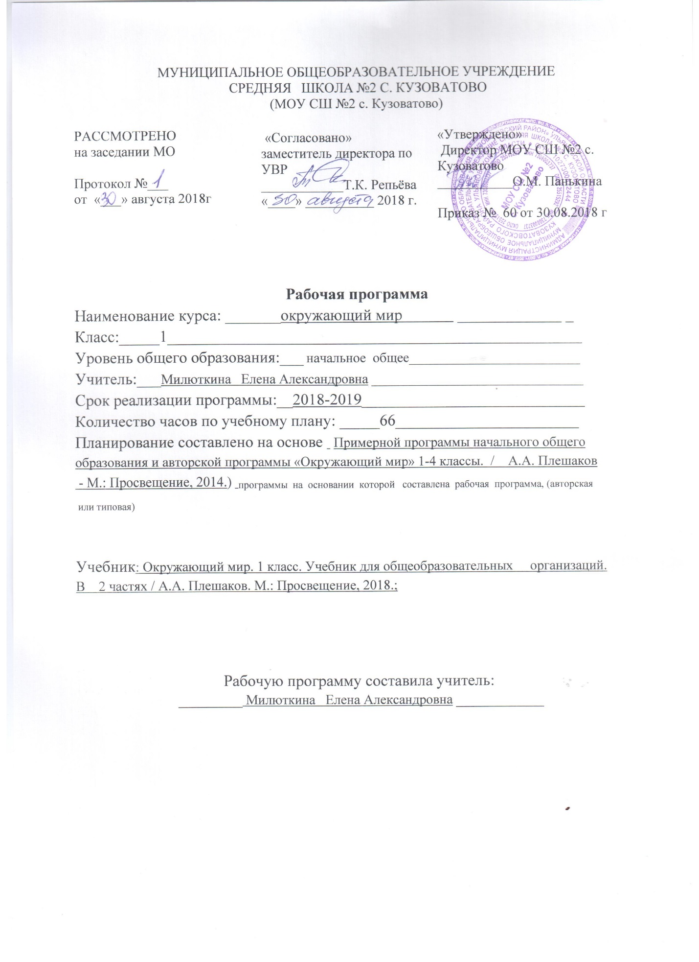

Планируемые результаты освоения учебного предмета
«Окружающий мир» в 1 классе
Освоение курса «Окружающий мир» вносит существенный вклад в достижение личностных результатов начального образования, а именно:
1) формирование основ российской гражданской идентичности, чувства гордости за свою Родину, российский народ и историю России, осознание своей этнической и национальной принадлежности; формирование ценностей многонационального российского общества; становление гуманистических и демократических ценностных ориентации;
2) формирование целостного, социально ориентированного взгляда на мир в его органичном единстве и разнообразии природы, народов, культур и религий;
3) формирование уважительного отношения к иному мнению, истории и культуре других народов;
4) овладение начальными навыками адаптации в динамично изменяющемся и развивающемся мире;
5) принятие и освоение социальной роли обучающегося, развитие мотивов учебной деятельности и формирование личностного смысла учения;
6) развитие самостоятельности и личной ответственности за свои поступки, в том числе в информационной деятельности, на основе представлений о нравственных нормах, социальной справедливости и свободе;
7) формирование эстетических потребностей, ценностей и чувств;
8) развитие этических чувств, доброжелательности и эмоционально-нравственной отзывчивости, понимания и сопереживания чувствам других людей;
9) развитие навыков сотрудничества со взрослыми и сверстниками в разных социальных ситуациях, умения не создавать конфликтов и находить выходы из спорных ситуаций;
10) формирование установки на безопасный, здоровый образ жизни, наличие мотивации к творческому труду, работе на результат, бережному отношению к материальным и духовным ценностям.

Изучение курса «Окружающий мир» играет значительную роль в достижении метапредметных результатов начального образования, таких как:
1) овладение способностью принимать и сохранять цели и задачи учебной деятельности, поиска средств её осуществления;
2) освоение способов решения проблем творческого и поискового характера;
3) формирование умения планировать, контролировать и оценивать учебные действия в соответствии с поставленной задачей и условиями её реализации; определять наиболее эффективные способы достижения результата;
4) формирование умения понимать причины успеха/неуспеха учебной деятельности и способности конструктивно действовать даже в ситуациях неуспеха;
5) освоение начальных форм познавательной и личностной рефлексии;
6) использование знаково-символических средств представления информации для создания моделей изучаемых объектов и процессов, схем решения учебных и практических задач;
7) активное использование речевых средств и средств информационных и коммуникационных технологий (ИКТ) для решения коммуникативных и познавательных задач;
8) использование различных способов поиска (в справочных источниках и открытом учебном информационном пространстве сети Интернет), сбора, обработки, анализа, организации, передачи и интерпретации информации в соответствии с коммуникативными и познавательными задачами и технологиями учебного предмета «Окружающий мир»;
9) овладение логическими действиями сравнения, анализа, синтеза, обобщения, классификации по родовидовым признакам, установления аналогий и причинно-следственных связей, построения рассуждений, отнесения к известным понятиям;
10) готовность слушать собеседника и вести диалог; готовность признавать возможность существования различных точек зрения и права каждого иметь свою; излагать своё мнение и аргументировать свою точку зрения и оценку событий;
11) определение общей цели и путей её достижения; умение договариваться о распределении функций и ролей в совместной деятельности; осуществлять взаимный контроль в совместной деятельности, адекватно оценивать собственное поведение и поведение окружающих;
12) овладение начальными сведениями о сущности и особенностях объектов, процессов и явлений действительности (природных, социальных, культурных, технических и др.) в соответствии с содержанием учебного предмета «Окружающий мир»;
13) овладение базовыми предметными и межпредметными понятиями, отражающими существенные связи и отношения между объектами и процессами;
14) умение работать в материальной и информационной среде начального общего образования (в том числе с учебными моделями) в соответствии с содержанием учебного предмета «Окружающий мир».

При изучении курса «Окружающий мир» достигаются следующие предметные результаты:
1) понимание особой роли России в мировой истории, воспитание чувства гордости за национальные свершения, открытия, победы;
2) сформированность уважительного отношения к России, родному краю, своей семье, истории, культуре, природе нашей страны, её современной жизни;
3) осознание целостности окружающего мира, освоение основ экологической грамотности, элементарных правил нравственного поведения в мире природы и людей, норм здоровьесберегающего поведения в природной и социальной среде;
4) освоение доступных способов изучения природы и общества (наблюдение, запись, измерение, опыт, сравнение, классификация и др. с получением информации из семейных архивов, от окружающих людей, в открытом информационном пространстве);
5) развитие навыков устанавливать и выявлять причинно-следственные связи в окружающем мире.

В ходе изучения предмета «Окружающий мир» учащиеся научатся:
- называть планету, страну и ее столицу; регион, где живут учащиеся; родной город (село); государственную символику России: флаг, герб, гимн;
- определять основные (легко определяемые) свойства воздуха, воды;
- уметь определять признаки различных объектов природы (цвет, форму, сравнительные размеры);
- вести наблюдения в природе.
- различать объекты природы и изделия; объекты неживой и живой природы; называть их роль в жизни человека;
- называть окружающие предметы и их взаимосвязи;
- называть основные особенности каждого времени года, уметь определять свое отношение к миру; знать названия дней недели;
- выполнять посильную деятельность по охране окружающей среды;
- объяснить, какое значение имеет окружающая природа для людей;
- называть группы растений и животных; деревья, кустарники, травы; насекомых, рыб, птиц, зверей;
- различать основные части растения: корень, стебель, лист, цветок, плод с семенами; отображать их на рисунке (схеме);
- различать овощи и фрукты;
- выполнять простейшие правила ухода за комнатными растениями, домашними животными (кошкой, собакой);
- оценивать правильность поведения в быту (правила общения);
- знать безопасную дорогу от дома до школы; знать важнейшие дорожные знаки, сигналы светофора, правила перехода улицы; знать правила безопасности движения (в частности, касающейся пешеходов и пассажиров транспортных средств) и соблюдать их;
- называть основные средства передвижения и знать их назначение: автомобиль, поезд, самолет, пароход;
- знать правила сохранения и укрепления здоровья.
- определять речных и морских рыб, определять и называть птиц, зверей, описывать их;
- определять и называть форму земли;
- определять и называть очистные сооружения, электрические столбы и станции;
- сравнивать реки и моря, различать озера и ручьи; определять и называть три состояния воды;

В ходе изучения предмета «Окружающий мир» учащиеся получат возможность научиться:
- систематизировать исходные представления о природных и социальных объектах и явлениях как компонентах единого мира;
- овладеть основами практико-ориентированных знаний о природе, человеке и обществе;
- видеть и понимать некоторые причинно-следственные связи в окружающем мире и неизбежность его изменения под воздействием человека;
- соблюдать правила поведения в мире природы и людей, правила здорового образа жизни;
- освоят элементарные нормы адекватного природо и культуросообразного поведения в окружающей природной и социальной среде;

Содержание учебного предмета «Окружающий мир»
Введение (1 ч)
Задавайте вопросы!
Экскурсии: Знакомство со школой. Знакомство с дорогой от дома до школы и правилами безопасности в пути.
Что и кто? (20 ч)
Что такое Родина? Что мы знаем о народах России? Что мы знаем о Москве? Проект «Моя малая Родина». Что у нас над головой? Что у нас под ногами? Что общего у разных растений? Что растёт на подоконнике? Что растёт на клумбе?
Что это за листья? Что такое хвоинки? Кто такие насекомые? Кто такие рыбы? Кто такие птицы? Кто такие звери? Что окружает нас дома?
Что умеет компьютер? Что вокруг нас может быть опасным? На что похожа наша планета?
Экскурсии: Что у нас над головой? Что у нас под ногами? Что растёт на клумбе?
Практические работы: Знакомство с комнатными растениями. Знакомство с лиственными деревьями ближайшего природного окружения. Распознавание листьев различных деревьев. Сравнительное исследование сосны и ели. Что общего у разных растений?
Как, откуда и куда? (12 ч)
Как живёт семья? Проект «Моя семья» Откуда в наш дом приходит вода и куда она уходит? Откуда в наш дом приходит электричество? Как путешествует письмо? Куда текут реки? Откуда берутся снег и лёд? Исследование свойств снега и льда. Как живут растения? Как живут животные? Как зимой помочь птицам? Откуда берётся и куда девается мусор? Откуда в снежках грязь?
Практические работы: Изучение свойств снега и льда. Отработка простейших приемов ухода за комнатными растениями. Изготовление простейшей кормушки для птиц.
Где и когда? (11 ч)
Когда учиться интересно? Проект «Мой класс и моя школа» Когда придёт суббота? Когда наступит лето? Где живут белые медведи?
Где живут слоны? Где зимуют птицы? Когда появилась одежда? Когда изобрели велосипед? Когда мы станем взрослыми?
Почему и зачем? (22 ч)
Почему Солнце светит днём, а звёзды ночью? Почему Луна бывает разной? Почему идёт дождь и дует ветер? Почему звенит звонок?
Почему радуга разноцветная? Почему мы любим кошек и собак? Проект «Мои домашние питомцы» Почему мы не будем рвать цветы и ловить бабочек? Почему в лесу мы будем соблюдать тишину? Зачем мы спим ночью? Почему нужно есть много овощей и фруктов? Почему нужно чистить зубы и мыть руки? Зачем нам телефон и телевизор? Зачем нужны автомобили? Зачем нужны поезда? Зачем строят корабли? Зачем строят самолёты? Почему в автомобиле и поезде нужно соблюдать правила безопасности? Почему на корабле и в самолёте нужно соблюдать правила безопасности? Зачем люди осваивают космос? Почему мы часто слышим слово «экология»?

Учебно- тематический план

№п/п | Наименование раздела | Кол-во часов
 | Задавайте вопросы! | 1ч
 | Что и кто? | 20ч
 | Как, откуда и куда? | 12ч
 | Где и когда? | 11ч
 | Почему и зачем? | 22ч
 | Итого | 66

